全てが断トツのタイムピース、UR-1001 « チタン »

2015年3月、バーゼルワールド
この上なく複雑にしてクレージー、最高にハイテクで先進的、しかも常軌を逸すること甚だしい・・・・、要するにウルヴェルクのコレクションの中でも「一番すごいヤツ」がこのタイムピースです。チタン製、アウトサイズのUR-1001≪チタン≫はチタン製の大型計時マシーンで、秒、分、時、デイト、月、年、世紀、千年を独自の画期的な手段で表示します。おまけに、強烈なインパクトのブレスレットを装備した生粋のウルヴェルクです！

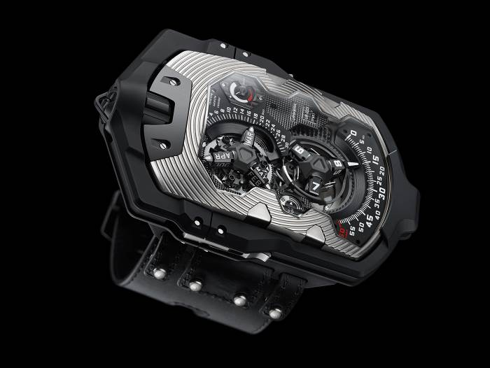
UR-1001 « チタン»のチタン製ケースは、その堂々たる様相で見る人を圧倒します。サイズは106mm x 62mm x 23mm。ウルヴェルクの全てのノウハウを結集する上で理想的な大きさです。

- サテライト機構による時表示(特許取得)‐ワンダーリングアワーとレトログラード分針

サテライト機構の中枢を成す中央のカルーセルは、円錐形の3個のアワーサテライトを装備しています。基盤となるボールベアリング・システムによってカルーセルの安定性は確保されているため、ブリッジは不要です。

レトログラード分針は、サテライト機構の周囲に見えるリングスプリングに固定されています。このリングはアワーサテライトと連動します。スワンネック・スプリングが2個の同軸星形カムを噛み合わせることにより、分針がレールの上を滑ります。分針は目盛りの最後(60分)に達すると星形カムから解放され、次のアワーサテライトの待つ0分にフライバックします。

- アニュアル・カレンダー・サテライト
ウルヴェルクの100％自社開発によるカレンダー・サテライトは、技術と構造の両面でユニークな複雑機構です。見たところ、アワーサテライトの時表示とフライバック分針を月と日付に変えただけという感じです。しかし、時間は60分という一定の時間の経過に伴って変化するのに対し、月表示は日数の長さ(30日と31日)に自動的に対応して変わらなければなりません。

ウルヴェルクの共同経営者であり、マスターウォッチメーカーのフェリックス・バウムガルトナーは、アニュアル・カレンダーのメカニズムの作動について次のように説明しています。「月末が30日の4月、6月、9月、11月には日付が自動的に翌月の1日になります。3アームのカルーセルを装備した日送り車(93歯)は、3カ月で1回転します。この歯車の上にセットされた3個のマルタの十字はそれぞれが反対側のアーム(4つの月表示)に連結しています。短い月の月末になると、マルタ十字から突き出た「指」が日送り車を2日分先送りするため、翌月の1日が表示されるという仕掛けです。」
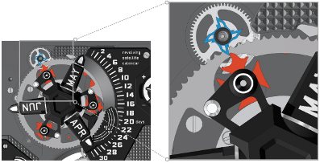
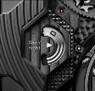
- デイ/ナイト表示とパワーリザーブ表示
デイ/ナイト表示は、ナイトゾーンにブラックスーパールミノバ、デイゾーンにホワイトルテニウムを塗布し、黄昏/曙を黒白のストライプに仕上げた回転ディスクです。デイ・ナイト表示はそれ自体便利な機能ですが、カレンダーを修正する時に、日付を昼の12時ではなく真夜中の12時に確実に変えるためには不可欠の機能です。
パワーリザーブ表示は、主ぜんまいに蓄積されたエネルギー(39時間まで)の容量を知らせるメーターで、赤のゾーンはパワー不足のため巻上げが必要であるという警告です。

UR-1001 « チタン »の裏側のプロテクションカバーを開けると、計時に対する既成概念の枠を超えた、非常に長期的な世界が現れます。その主たる要素はアワーサテライトとレトログラード分針のメカニズムの底部で、黒い表面を彩るのはルビーです。

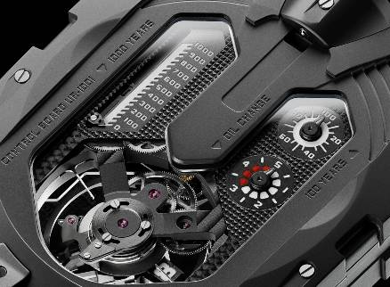

- ≪オイル・チェンジ≫表示。裏側の右中央に見える1～5までの表示が≪オイル・チェンジ≫です。1年から3年が白、4年から5年が赤く塗られたこの表示は、3年後にはオーバーホールが必要であることを知らせます。このメーターは、オーバーホールの後に0にリセットされます。

- 100年表示。100年表示は自動車の走行距離計と同じように作動し、5年ごとにメーターが進みます。走行距離計が自動車の全走行距離を記録するなら、UR-1001の100年と1000年メーターはムーブメントの全作動期間を記録します。

- 1000年表示。100年メーターの針が100年に達すると、1000年メーターの下方のポインターがゆっくりとしかし着実に1000年に向けて進みます。

洗練された仕上げ。入念な仕上げとデコレーションを施したケース、文字盤、構成部品から成るUR-1001 « チタン≫は、現代性と伝統がバランスよく融和した傑作であり、古き良き伝統を確実に踏襲しながら21世紀の時計作りを追求するウルヴェルクの姿勢を反映しています。ケースの表面に掘り込んだ環状線は、実質的には隅切りのサークルにしてUR-1001 «チタン≫の形状をさりげなく表現しています。文字盤のクルードパリ装飾は、その立体的な模様でインディケーターの平らな面と絶妙なコントラストをなしています。サテライトと針の表面はサテン仕上げで、面取り部分が昼の光を反射する一方、夜は白のスーパールミノバが完璧な視認性を保証します。バックケースにもクルードパリの装飾が施されているほか、アワーサテライトのベースを支えているブリッジの一部には、ウルヴェルクの拠点となるジュネーブに因んでコートドジュネーブ装飾が施されています。

プレス担当 :
Mme Yacine Sar（ヤシーヌ・サール）
press@urwerk.com
+41 79 834 4665
+41 22 9002027

UR-1001 – テクニカルデータ

ムーブメント
キャリバー | UR-10.01
ルビー石数 | 51個
脱進機 | スイス式アンクル脱進機
テンプ | 単一金属
振動数 | 28,800/時, 4Hz
テンプのスパイラル  動力源  パワーリザーブ  巻上げ  計時装置  カレンダーの仕組み  レトログラード分針  レトログラード分針 のばね  仕上げ | 平ひげゼンマイ  シングルバレル  39時間  片巻式ロータ  レトログラード分針とアルミニウム製リング上のプラチナ製カウンタ－ウェイト、星形ダブルカム  93歯の歯車、3個のマルタ十字、  耐震装置  6.5回巻きスパイラル(174.4mm x 0.1mm x 0.3mm)と可動髭もち (ピンは調整可能)  地板はコート・ド・ジュネーブ装飾を伴うグレイン仕上げにDLC処理、ビスの頭は面取り後にポリッシュ仕上げ
表示  文字盤側 | 特許を得たワンダーリングアワーとレトログラード分針を伴うサテライト機構  アニュアル・カレンダー・サテライト  デイ/ナイト表示：夜はスーパールミノバのブラック、昼間はホワイト・ルテニウム、夕暮れは黒白のストライプ  39時間パワーリザーブ表示、パワー不足を知らせるレッドゾーン  秒表示：120度のカーブに3本の針で表示(3ｘ20秒)  デイ/ナイト表示とパワーリザーブ表示の周囲にコート・ド・ジュネーブ装飾
裏蓋側 | オイルチェンジ(5年)、100年及び1000年間の時計の作動メーター
仕上げ | カルーセルはサンドブラスト仕上げ  地板、文字盤、サテライトはPE-CVDとDLC処理  サテライトの面取り部分はダイヤモンド研磨によるサテン仕上げ  マーカーにスーパールミノバを塗布
調整と巻上げ  ケース | 3段階式リューズ  ポジション1、ケースについたまま：巻上げ  ポジション2、1段階引く：月と日付の調整  ポジション3、2段階引く：時・分の調整
素材: | チタン
サイズ: | 106mm x 62mm x 23mm
風防 :  防水 :  仕上げ : | 反射防止処理済みサファイアガラス  3気圧保証  超微粉噴射研磨  ブラックレザー・ストラップ、チタン製フレーム(下記の当初の設計図に基づく)

